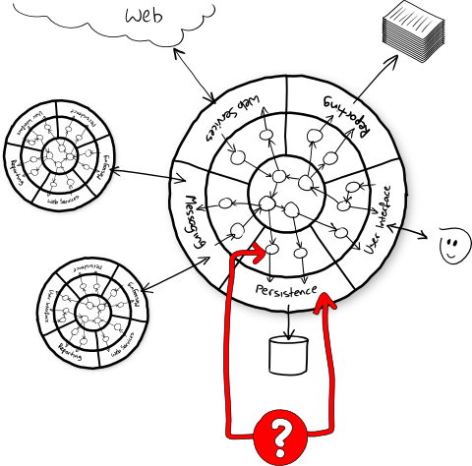**Интеграционное тестирование** приложения с базой данных — это процесс проверки взаимодействия между различными компонентами приложения и базой данных. Целью интеграционного тестирования является убедиться в правильной работе и согласованности данных между приложением и базой данных, а также проверить корректность выполнения операций чтения, записи, обновления и удаления данных.

Рисунок 1. Взаимодействие различных модулей программы.

Ключевые аспекты и подходы к интеграционному тестированию приложения с базой данных:

1. *Подготовка тестовых данных*: для проведения интеграционного тестирования необходимо подготовить тестовые данные в базе данных, которые отражают различные сценарии использования приложения. Это может включать создание тестовых записей, таблиц, связей и других структур данных, необходимых для проверки функциональности и взаимодействия с базой данных.
2. *Использование реальной базы данных или ее имитаций*: в интеграционном тестировании можно использовать реальную базу данных или имитацию базы данных, чтобы создать контролируемую среду для тестирования. Использование имитаций базы данных позволяет изолировать тестируемое приложение от реальной базы данных и управлять состоянием и данными для различных сценариев тестирования.
3. *Тестирование операций CRUD*: интеграционное тестирование должно проверять операции чтения, записи, обновления и удаления данных в базе данных. Проверяется корректность выполнения этих операций и их взаимодействие с приложением. Например, можно проверить создание новых записей, обновление существующих данных, удаление записей и получение данных из базы данных.
4. *Проверка целостности данных*: важным аспектом интеграционного тестирования является проверка целостности данных в базе данных. Это включает проверку правильности ограничений целостности, связей между таблицами, уникальности значений и других правил, определенных в базе данных. Также может быть проверена корректность обработки ошибок, связанных с целостностью данных.
5. *Тестирование транзакций*: если приложение использует транзакции для обеспечения целостности данных, то интеграционное тестирование должно включать проверку правильности выполнения транзакций. Это включает проверку корректного начала, завершения и отката транзакций, а также обработку ошибок, возникающих при выполнении транзакций.
6. *Проверка производительности*: важным аспектом интеграционного тестирования приложения с базой данных является проверка производительности. Это включает оценку времени отклика базы данных, скорости выполнения запросов, обработки больших объемов данных и общей производительности системы при работе с базой данных.

Интеграционное тестирование приложения с базой данных позволяет проверить работоспособность и согласованность взаимодействия между компонентами системы и базой данных, а также обеспечить корректность операций с данными. Это важный этап в общем процессе тестирования программного обеспечения.

Схема выполнения интеграционного тестирования весьма схожа со схемой модульного тестирования:

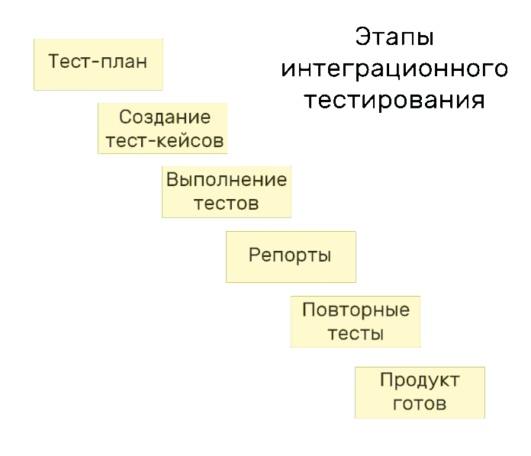

Рисунок . Схема выполнения интеграционного тестирования